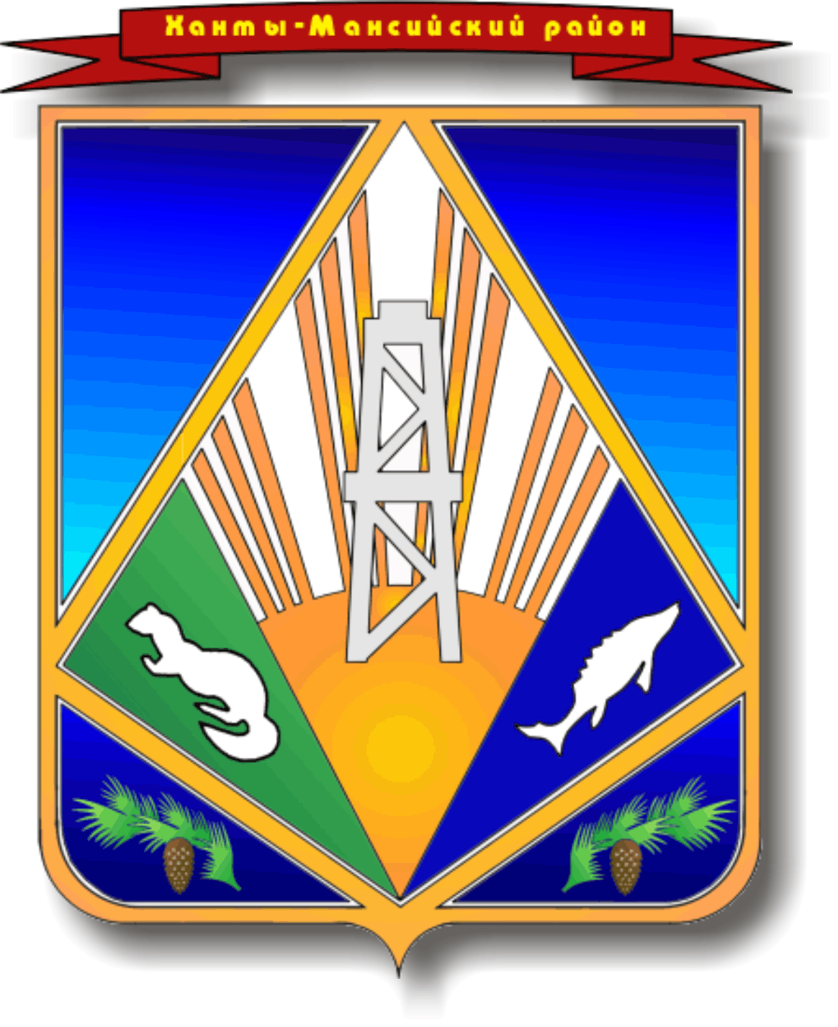

Ханты-Мансийский автономный округ - Югра
Ханты-Мансийский район
МУНИЦИПАЛЬНОЕ ОБРАЗОВАНИЕ
СЕЛЬСКОЕ ПОСЕЛЕНИЕ СОГОМ

АДМИНИСТРАЦИЯ СЕЛЬСКОГО ПОСЕЛЕНИЯ

РАСПОРЯЖЕНИЕ

от 06.10.2014 № 35- р
д.Согом

Об отмене постановления
от 01.04.2014 № 29

В связи с несоответствием с законодательством Ханты-Мансийского автономного округа-Югры, отменить постановление администрации сельского поселения от 01 апреля 2014 года № 29 «О порядке организации деятельности ярмарок на территории сельского поселения Согом» отменить:

- Настоящее распоряжение вступает в силу с момента официального обнародования.
- Контроль за выполнением распоряжения оставляю за собой.

Глава сельского поселения Согом О. А. Князева

